29 марта 2021г.
У нас сегодня КВИЗ интеллектуальная игра
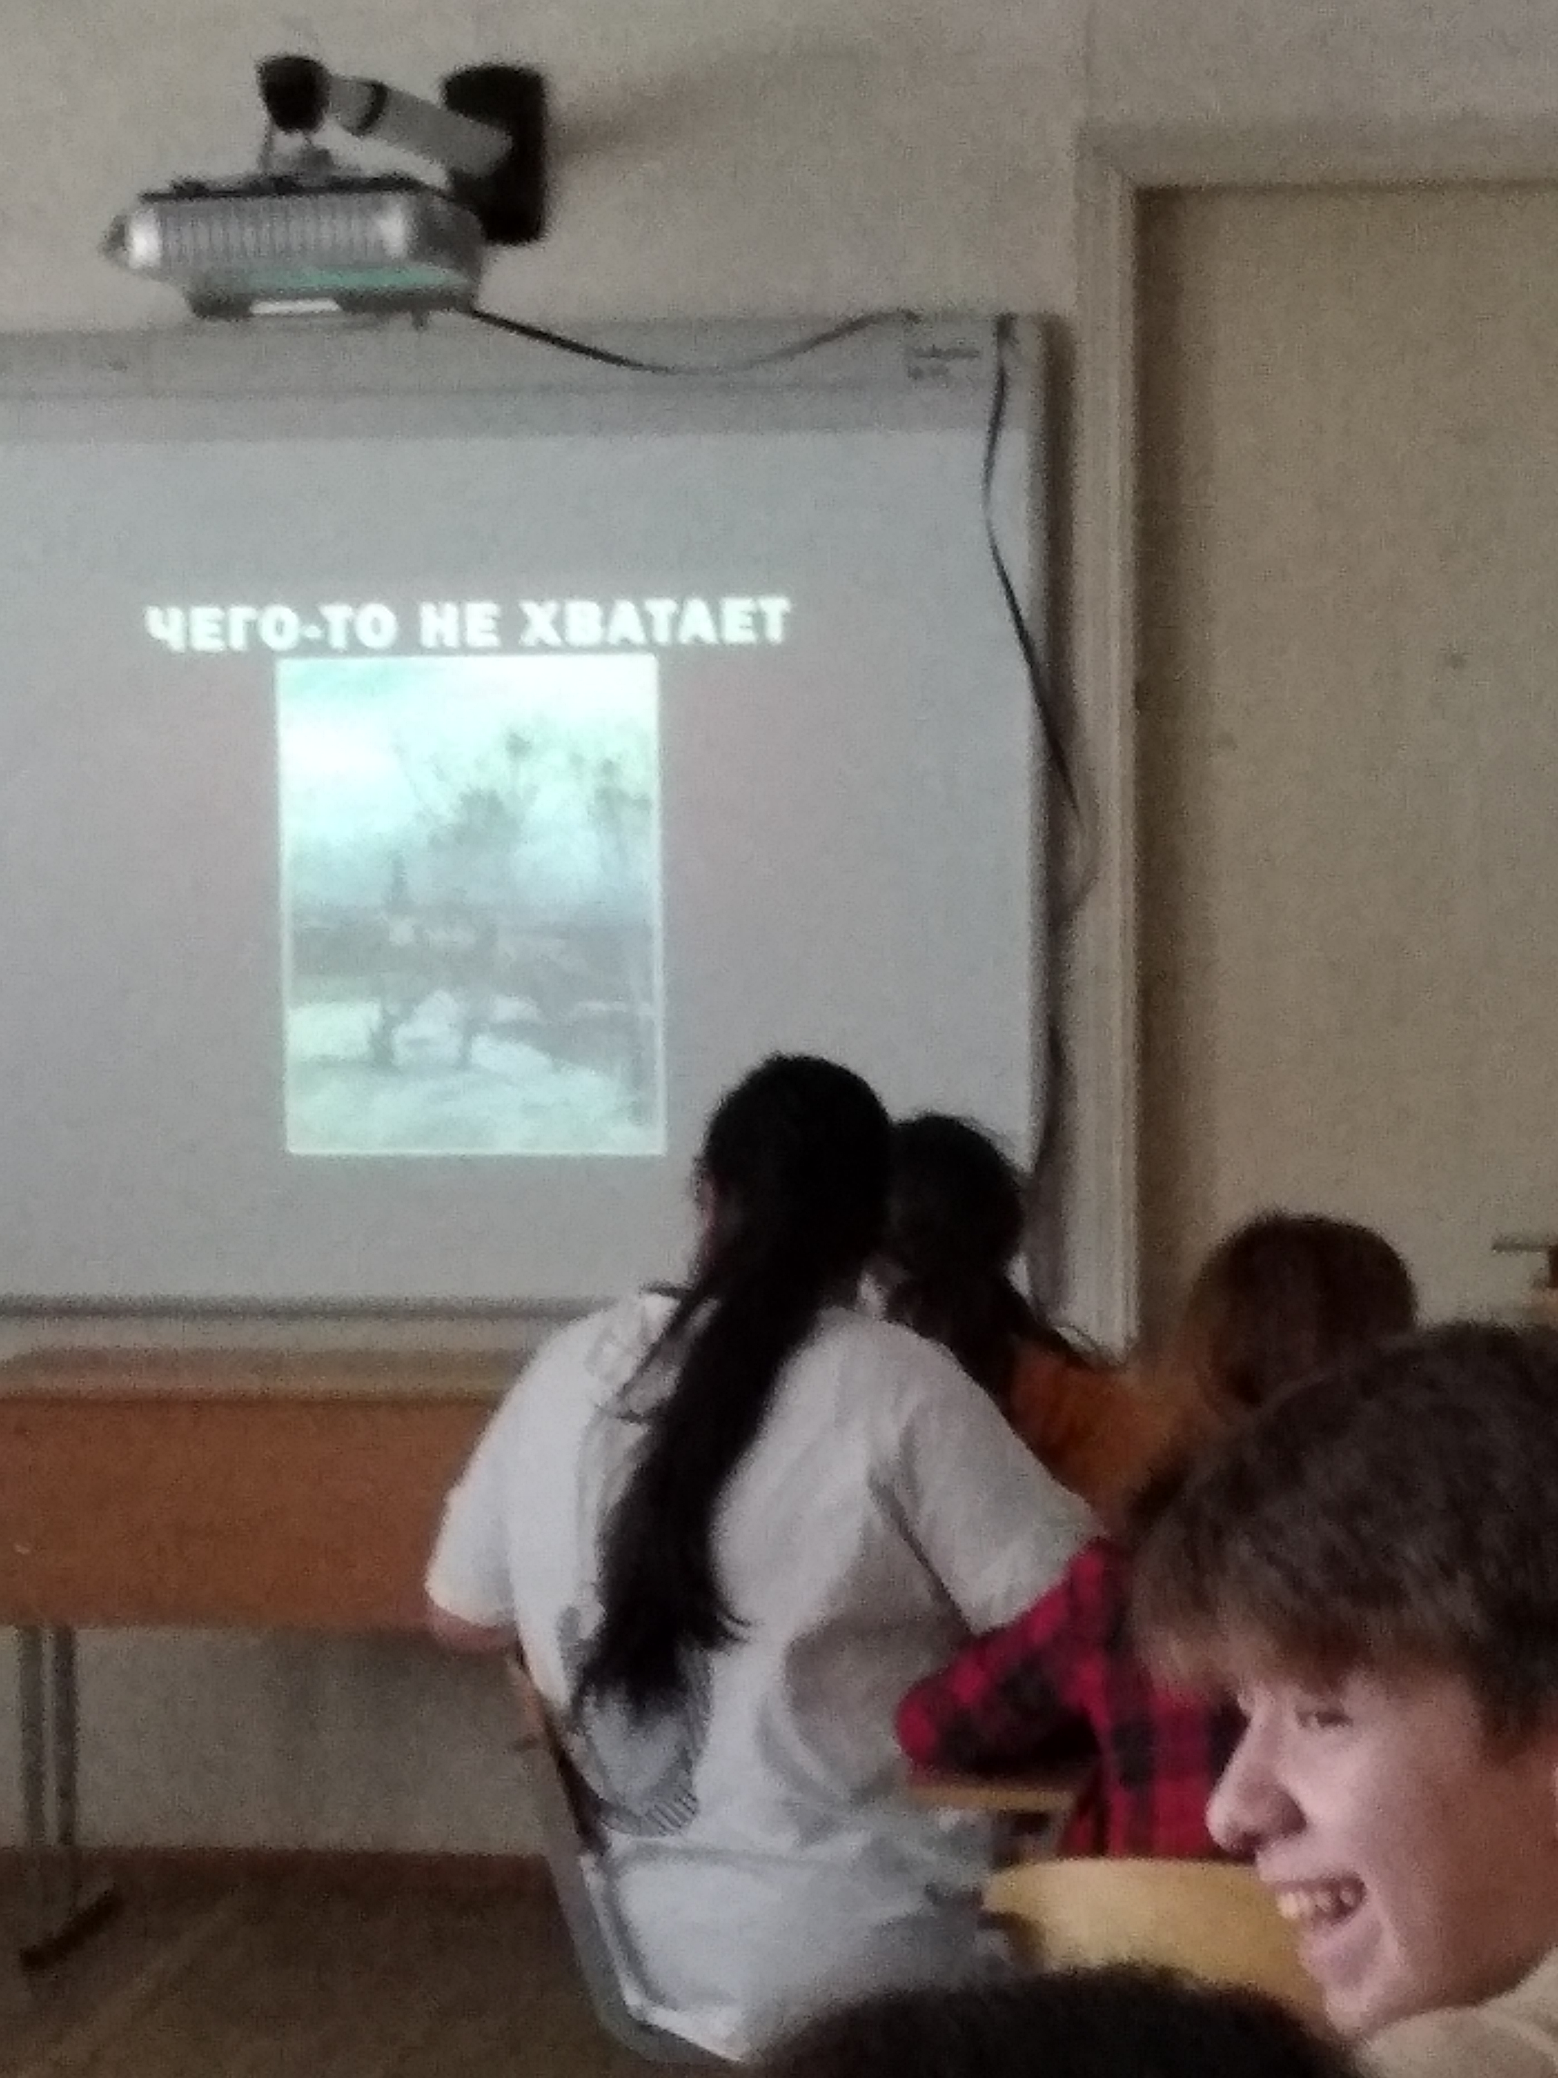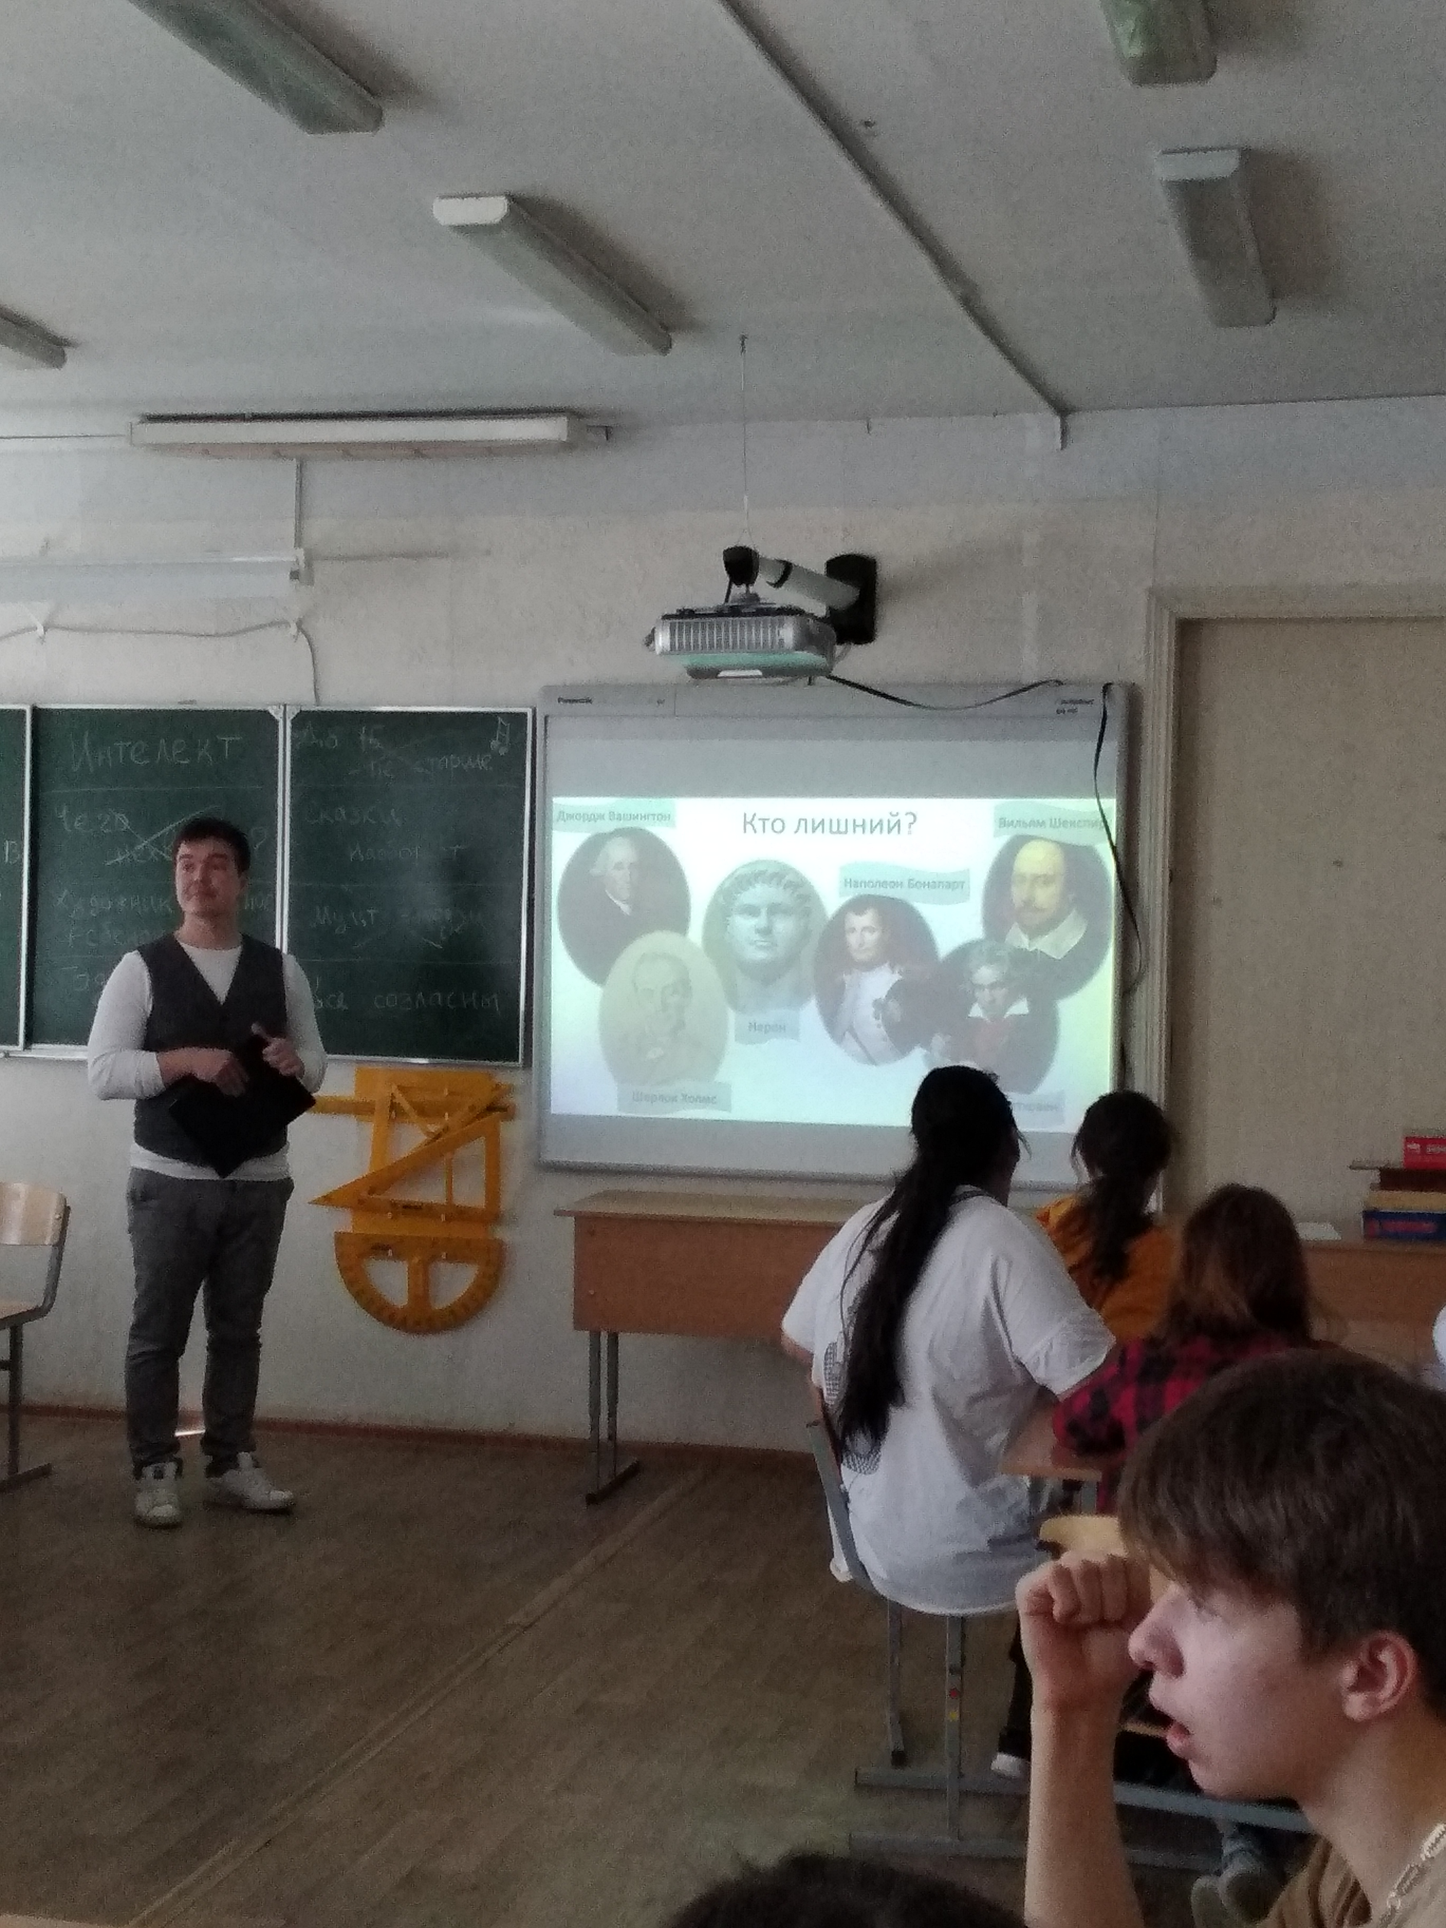
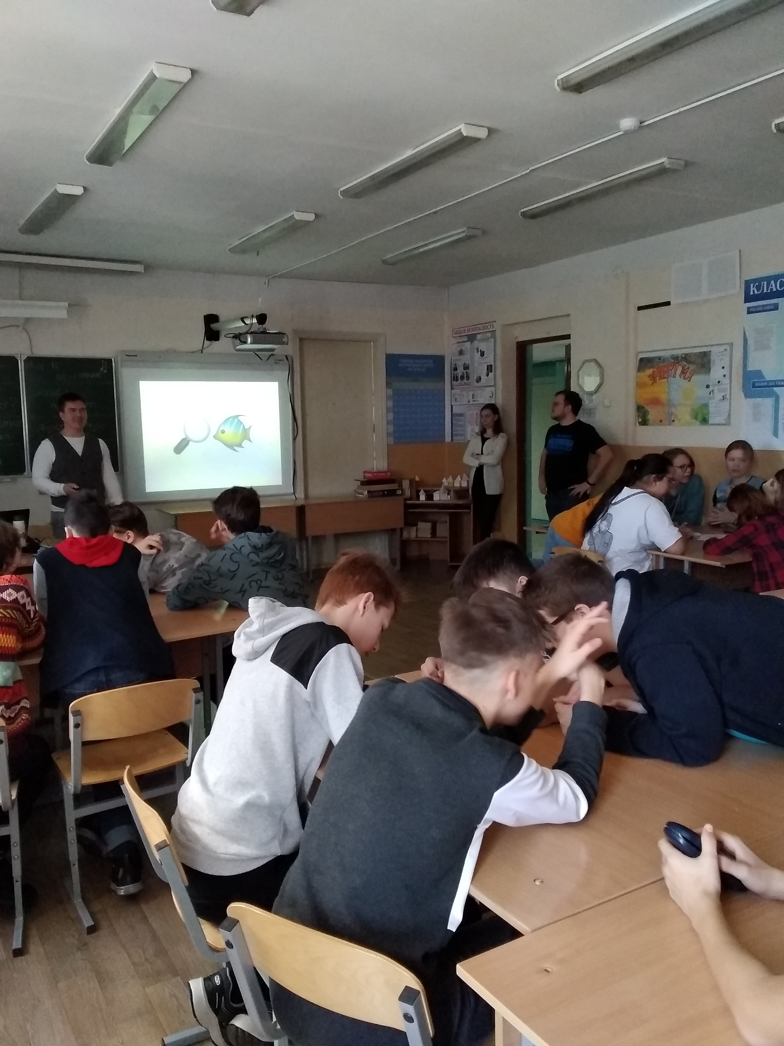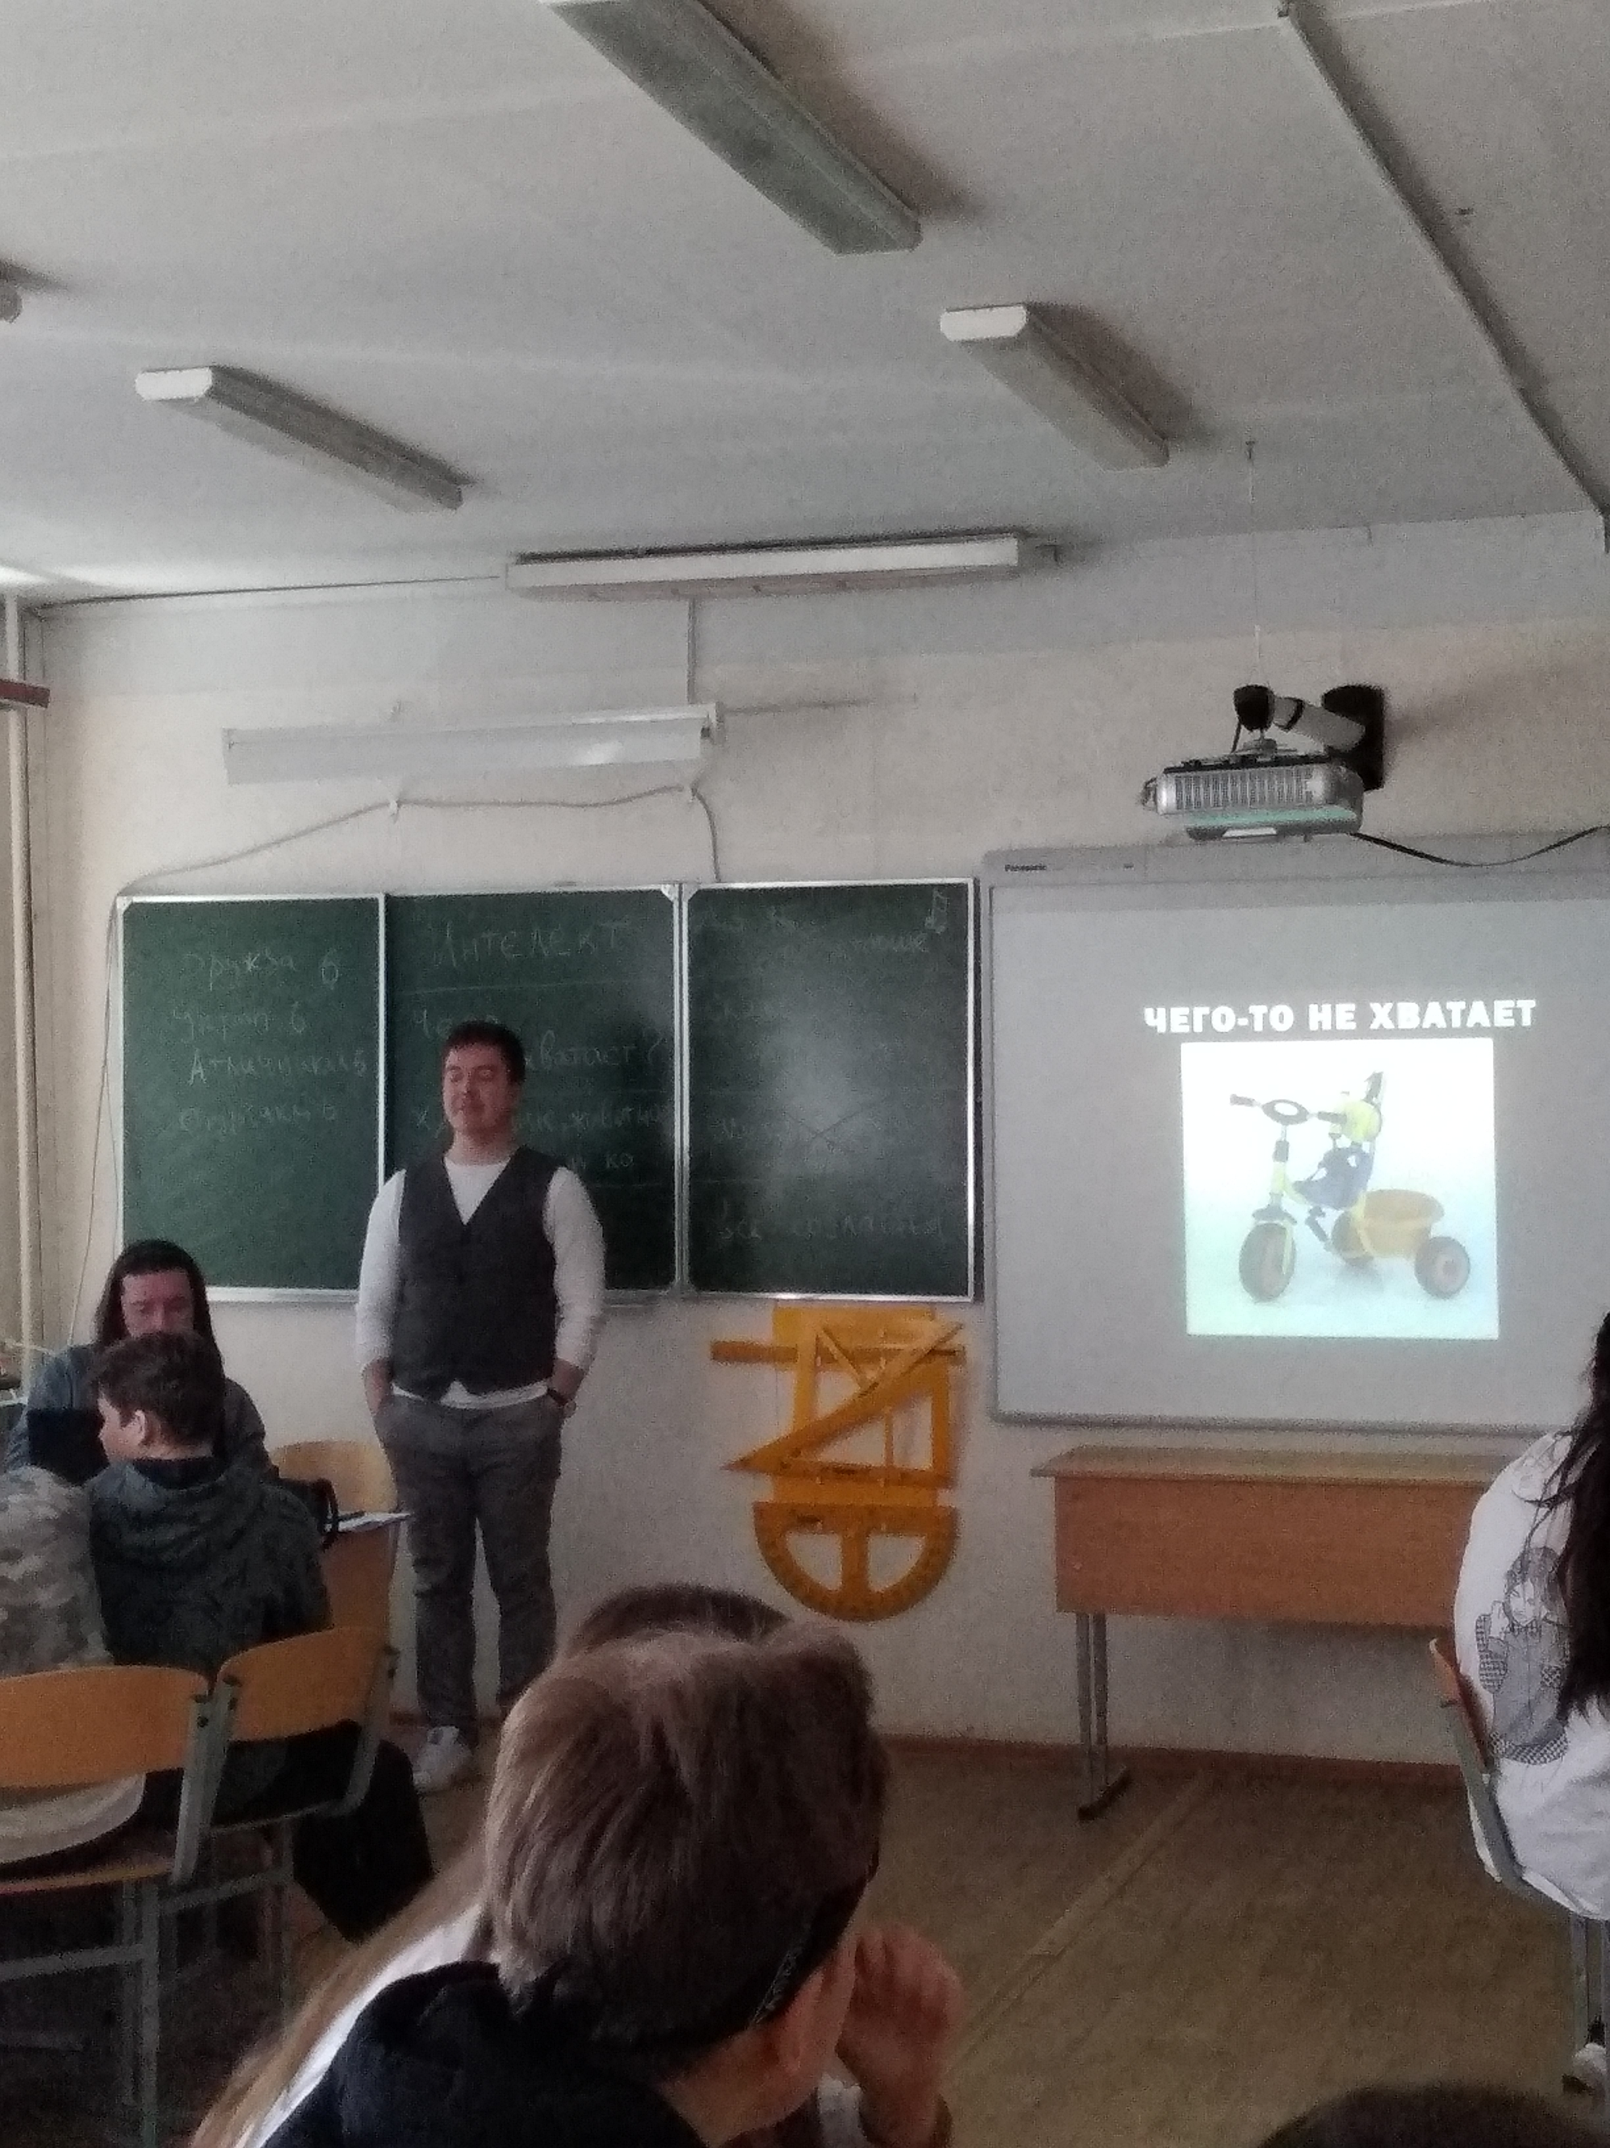

Обязательно взвесиммся к концу смены, а на полдник, традиционно завершая смену, будет сладкое мороженое
